Отчёт

о проведении беседы «Быть здоровым – быть сильным»

11. 09. 2021 г. в концертном зале МУК «КДЦ Глебовского сельского поселения» состоялась беседа «Быть здоровым – быть сильным. Мероприятие являлось особозначимым. В ходе беседы дети ответили на вопросы о том, что такое здоровье, здоровый образ жизни, чем полезны для здоровья спорт, правильное питание и режим дня. С помощью простого теста дети оценили своё собственное здоровье. Дети с удовольствием приняли участие в игре «Шайба – гол – ура!» и танцевальном флэшмобе «Двигайся – замри». В ходе мероприятия продемонстрирован документальный мультфильм «Команда Познавалова. Тайна едкого дыма». При выполнении различных заданий были сформулированы правила здорового образа жизни. Здоровье – неоценимое счастье в жизни любого человека. Когда мы веселы, здоровы, то хорошо не только нам, но и радостно всем тем людям, которые любят нас и видят каждый день.

В мероприятии участвовали 13 человек.

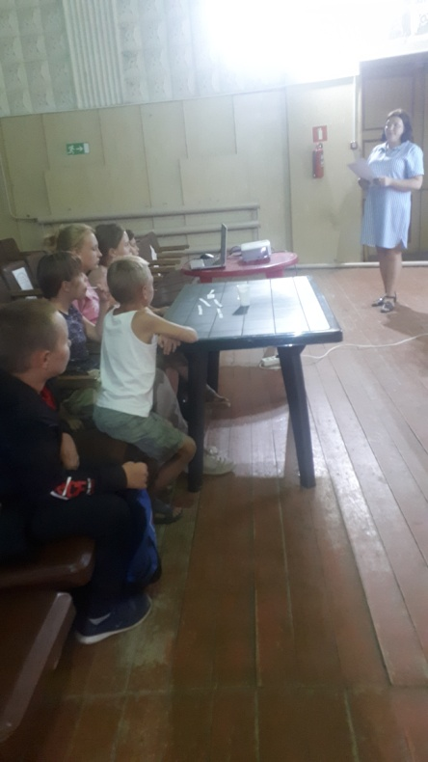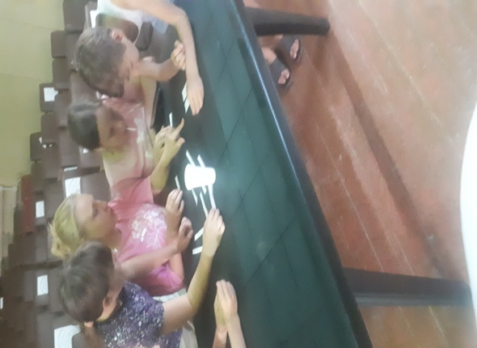

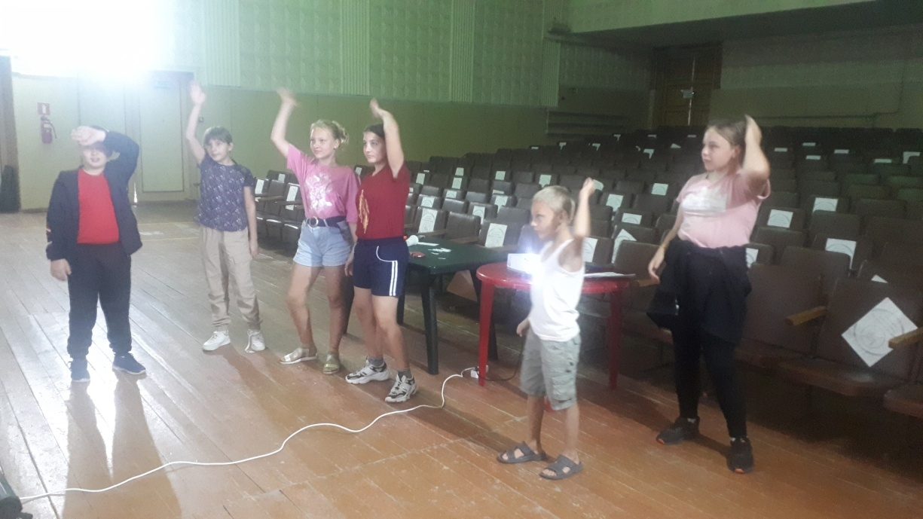

Культорганизатор: Коновалова Ю. Е.